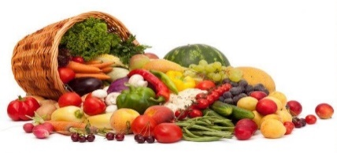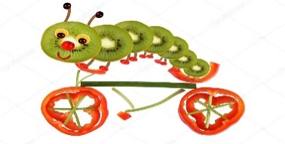

|  |  |
| --- | --- |
| ***Poniedziałek 21.10.2024r*** | |
| ***Zupa*** | ***Drugie danie*** |
| **Zupa brukselkowa** (7,9) 250ml  **Paluszki serowe** (7) 1szt. | **Buritto z mieszanką sombrero** 120g  **Ryż** 130g  **Kompot owocowy** 250ml |

|  |  |
| --- | --- |
| ***Wtorek 22.10.2024*** | |
| ***Zupa*** | ***Drugie danie*** |
| **Rosół z makaronem** (1,7,9) 250ml  **Jabłko** 1szt. | **Ziemniaki** 130g  **Frykadelki drobiowe (**1,3) 60g  **Mini marchewki na parze** 60g  **Kompot** 250ml |
| ***Środa 23.10.2024*** | |
| ***Zupa*** | ***Drugie danie*** |
| **Zupa pieczarkowa** (7,9) 250ml  **Baton musli** (1,8) 1szt. | **Świderki w sosie porowym** (1,7) 220g  **Surówka z marchewki i jabłuszka** 30g  **Kompot** 250ml |

|  |  |
| --- | --- |
| ***Czwartek 24.10.2024*** | |
| ***Zupa*** | ***Drugie danie*** |
| **Krupnik** (1,7,9) 250ml  **Banan** 1szt. | **Kasza gryczana palona** 130g  **A’la strogonow** (1) 120g  **Herbata** 250ml |

|  |  |
| --- | --- |
| ***Piątek 25.10.2024*** | |
| ***Zupa*** | ***Drugie danie*** |
| **Zupa krem z białych warzyw (**1,7,9) 250ml  **Actimel** 1szt. | **Ziemniaki** 130g  **Ryba pieczona z estragonem i kawałkami cytryny** (4) 60g  **Surówka z czerwonej kapusty** 60g  **Kompot** 250ml |